110年度輔仁大學高教深耕計畫活動成果表
計畫承辦單位： | 學務處職涯發展與就業輔導組
計畫編號及名稱： | 911V121塑造優質職涯自主學習環境
活動連絡人： | 洪璿堯 |  |  | 手機
聯絡電話： | 0229054141 |  |  | E-mail |  | Fj03670@mail.fju.edu.tw
活動成果
活動類型： | (1) 1.講座 2.研習會 3.國際研習與講座 4.工作坊 5.成果發表會 6.培訓課程 7.競賽 10.座談會 11.業界參訪 12.產業實習 13.其他活動：
活動名稱： | 從初心出發，讓工作不只是工作
主講人： | 營佳營養諮詢中心 鐘子雯營運長
活動目標： | 讓學生了解不同營養相關工作的選擇和面對營養工作的自我心態準備
活動創新度： | (1) 1.無創新 2.微幅創新 3.大幅創新 4.完全創新
活動時間： | 日期： | 10/6 |  | 時間： | 13:40-15:30 |  |  | 活動天數： | 1
活動地點： | (1)1.校內 2.校外 |  | 地點名稱： |  | NF158
人數： | 報名人數： | 69 |  | 參與人數： |  |  | 69
參與人數身分： | 教師： 人／職員：人／學生：69人／校外人士： 人
活動滿意度： | 85%
活動內容歷程
13:30-13:40 報到
13:40-13:50 由主持人楊欣怡副教授介紹講師
13:50-14:20 不同營養單位工作介紹
14:20-14:50 機構、居家、社區、特殊族群營養師的工作內容
14:50-15:20 實際工作經驗與案例分享
15:20-15:30 交流時間
活動特色與成果
許多學生在求學和職涯規劃的階段，常常有不知為何而學、為何這樣辛苦的茫然感，講師巧妙藉由自身從學習到從事不同工作的歷程，不但介紹了不同工作面向和可能獲得的自我成長，也同時鼓勵同學自我探索和逐步尋找自己的職涯定位。除此之外，因為講師多年在醫院、營養機構和社區深耕，有許多與民眾近身互動的體驗心得，藉由一個個案例故事的分享，引導學生回顧當初選擇這個專業的初心，提醒學生面對工作應保持良好的洞察力和同理心，才能真的帶給服務對象良好的照護，自己也才能從中找出工作的樂趣以及專業上的成就感。
活動照片 (可自行增列)
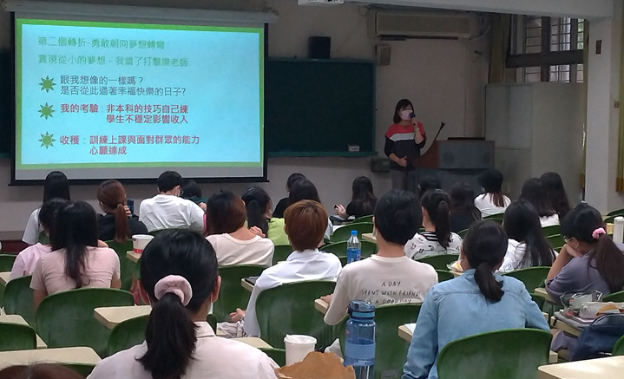 |  |  |  | 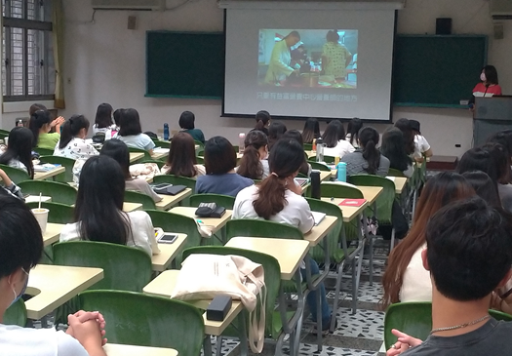
演講進行中 |  |  |  | 演講進行中

